耳寄りなお話（講演会）
参加申込書

秋田県信用保証協会 経営支援課 佐藤（博）行き
（ＦＡＸ：０１８－８６３－９１８８ E-mail：sien2@cgc-akita.or.jp）

申込締切日 平成２８年１２月１６日（金）

企業・団体名
連絡ご担当者 | 所属・役職名：
 | 氏 名：
 | ご 住 所：
 | Ｔ Ｅ Ｌ： － － ＦＡＸ： － －
 | メールアドレス：
 | 備 考：
座談会・交流会  出席者 | 所属・役職名 | 氏 名 | 座談会 | 交流会

※ 座談会及び交流会について出席の場合は「○」欠席の場合は「×」とご記入ください。
※ 参加は１社２名様までとさせていただきます。
※ 交流会に出席される方につきましては、交流会参加費として４，０００円を当日受付
にてお支払願います。
（申し込まれた方で当日不参加の場合は参加費を頂戴する場合がございます。予めご了承下さい。）
会場案内図

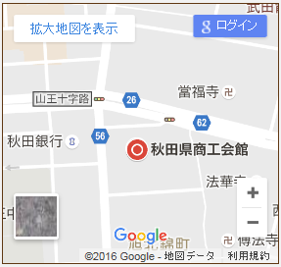
【交通のご案内】
◇お車でお越しの場合
＊当商工会館の駐車場は狭小ですので最寄りの
民間駐車場をご利用ください。
◇電車でお越しの場合
＊秋田駅西口バス停から乗車頂き「山王十字路」
バス停で下車徒歩２分
【お問合せ先】
秋田県信用保証協会 経営支援部
佐藤（博）、加藤
ＴＥＬ：０１８－８６３－９０１５
ＦＡＸ：０１８－８６３－９１８８
E-mail：sien2@cgc-akita.or.jp

